FASES REQUERIMIENTO DE SOFTWARE

1. DESCRIPCION GENERAL DEL REQUERIMIENTO 2
2. FASE DE FORMALIZACIÓN 2
3. ANÁLISIS DE REQUISITOS Y REQUERIMIENTOS 3
4. FASE DE PLANEACIÓN Y GERENCIA DEL PROYECTO 6

DESCRIPCION GENERAL DEL REQUERIMIENTO

PROYECTO | ABOGABOT
Nombre Requerimiento: | Automatización de las demandas de los clientes
Fecha Solicitud: | 01/03//2022
Responsable(s) Solicitud: | Juan Rodrigo Martínez Plascencia
Dependencia(s) Solicitante: | FrontEnd-Mision
Responsable Funcional designado por el equipo de desarrollo de software: | Angel Alberto Díaz Cortés

FASE DE FORMALIZACIÓN

Descripción de la Solicitud
Usuario Solicitante
Es un despacho de abogados que quiere automatizar las demandas de sus clientes, esto lo harán a través de una página web llenando un formulario. Al momento de llenar el formulario se manda al proceso de pago para finalizar la transacción. Para dar seguimiento a su demanda, el cliente crea una cuenta en la plataforma y verá el seguimiento de cada una de las actualizaciones del proceso legal. El administrador del sitio recibe la notificación de una nueva demanda y con los datos llenados del formulario se crea automáticamente el documento legal en formato Word para empezar el proceso. El administrador recibe el pago y debe de ser capaz de verlo en un dashboard para ver la cantidad de ingresos recibidos. El administrador actualiza el proceso de la demanda y agrega comentarios en cada paso del proceso. Al usuario le llegan correos de notificación para saber el avance de su proceso. La página debe de ser responsive para poderla ver desde el celular.
Líder Funcional
El despacho de abogados quiere automatizar las demandas de sus clientes a través de una página web llenando un formulario, una vez llenado se manda a una vista donde se hará el proceso de pago para finalizar la transacción. El usuario cliente se tendrá que registrar para seguir el proceso de su demanda, así como las actualizaciones del proceso legal.
El usuario administrador recibe una notificación cada que se crea una nueva demanda y con los datos proporcionados en el formulario por el usuario cliente sea crea automáticamente un documento legal en Word para empezar el proceso. También el usuario administrador recibe el pago y podrá verlo en un dashboard con la cantidad de ingresos recibidos. El usuario administrador puede actualizar y agregar comentarios en cada paso del proceso. Al usuario cliente le llegan correos de notificación del avance de su proceso de demanda. La página debe de ser responsive.

FIRMAS DE ACEPTACIÓN:
________________________________ _______________________________
Juan Rodrigo Martínez Plascencia Angel Alberto Díaz Cortés
FrontEnd-Mision Oficina Tecnologías de la Información PIINCO

ANÁLISIS DE REQUISITOS Y REQUERIMIENTOS

Fecha Inicio | 05/03//2022 |  | Fecha Final | 05/04//2022
Modelamiento de Negocio
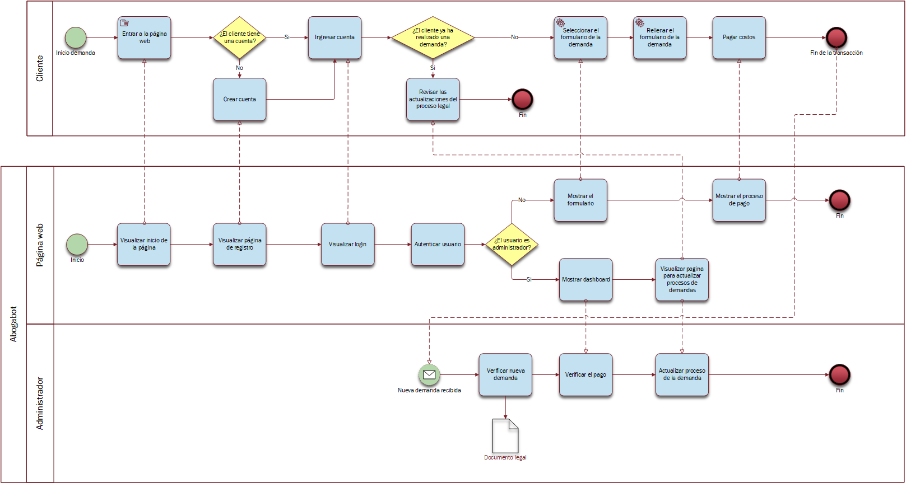
Términos de Referencia
Alcance de la solución | Automatizar el proceso de las demandas de los clientes, rellenando un formulario y pagando los costos mediante una página web. Así mismo se podrá dar el seguimiento a las demandas ya realizadas de los clientes.  Al administrador se le notificará cada que se cree una demanda nueva y mediante un dashboard podrá ver la cantidad de ingresos recibidos por el pago de las demandas. También podrá actualizar el proceso de la demanda y agregar comentarios mismo que el cliente podrá ver al revisar las actualizaciones del proceso legal.
Requerimientos Funcionales y criterios de aceptación y | - El sistema permitirá crear cuentas para cada usuario.  - Autenticación de usuarios.  - Se podrá crear una demanda rellenando un formulario.  - Al momento de llenar el formulario se pasará al proceso de pago para finalizar la transacción.  - El sistema debe mostrar el seguimiento de cada una de las actualizaciones del proceso legal.  - El sistema permitirá al usuario administrador recibir notificaciones de las nuevas demandas.  - Con los datos del formulario rellenados por el usuario cliente se creará automáticamente el documento legal en formato Word.  - Los pagos recibidos se mostrarán en un dashboard para el usuario administrador.  - El sistema permitirá actualizar el proceso de demanda y agregar comentarios en cada proceso.  - El sistema enviará un correo electrónico de notificación mostrando el avance de su proceso.
Requerimientos no Funcionales y de calidad | Usabilidad:  - La aplicación web debe poseer un diseño “Responsive” a fin de garantizar la adecuada visualización en diferentes dispositivos.  - La preferencia de colores del cliente es azul marino y blanco
Interesados en la solución
  Nombre/Rol/Perfil | Descripción
  Front End Developer | Persona que se encargará de crear el diseño de la aplicación y de implementar elementos visuales e interactivos.
  Back End Developer | Persona que se encargará de interactuar con la base de datos, escribir scripts en el servidor, responsabilidad de los datos de los clientes.
Precondiciones | Ninguna.
Requisitos Técnicos | Tipo de Desarrollo | Web Escritorio Móvil Servicio Web  Servicio Windows Otro:__________________
Requisitos Técnicos | Base de Datos | Oracle  SQL Server  MySQL  MongoDB  Otro:__________________ |  |  | Versión  _______  _______  8.0.28__  _______  _______  _______
Requisitos Técnicos | Lenguaje | C#  VB  PHP  Java  JavaScript  Otro:___________________ |  |  | Versión  _______  _______  8.1.3___  _______  _______  _______  _______
Viabilidad Técnica | Luego de adelantado el análisis de los requisitos y requerimientos es viable proponer una solución técnica para esta solicitud: SI ( ) NO ( )

FIRMAS DE ACEPTACIÓN:
Nombre | Dependencia | Teléfono | Firma
Angel Alberto Díaz Cortés | Oficina Tecnologías de la Información PIINCO
Juan Rodrigo Martínez Plascencia | FrontEnd-Mision

FASE DE PLANEACIÓN Y GERENCIA DEL PROYECTO

Responsable |  | Angel Alberto Díaz Cortés |  | Fecha |  |  | 01/03/2022
Plan estratégico de fases del proyecto
N° | Actividad |  | Rol Responsable |  | Fecha Inicio | Fecha Fin |  | Comentarios
1 | Análisis y desarrollo de la base de datos |  | Back End Developer |  | 05/03/2022 | 09/03/2022
2 | Autenticación de usuarios |  | Back End Developer |  | 10/03/2022 | 14/03/2022
3 | Módulos de usuario |  | Front End Developer |  | 15/03/2022 | 22/03/2022
4 | Módulos de administrador |  | Front End Developer |  | 23/03/2022 | 30/03/2022
5 | Pruebas de funcionalidad |  | Back End Developer |  | 31/03/2022 | 04/04/2022
6 | Entrega de la aplicación |  |  |  | 05/04/2022 | 05/04/2022
Diagrama de planeación
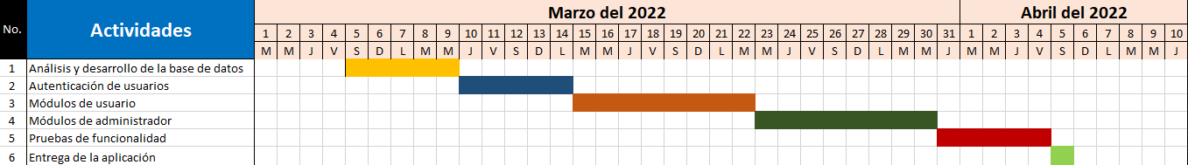

NOTA: Las fechas de planeación establecidas en este documento son aproximadas y estarán sujetas a modificaciones que surjan por control de cambios u otros factores.

FIRMAS DE ACEPTACIÓN:
Nombre | Dependencia | Teléfono | Firma
Angel Alberto Díaz Cortés | Oficina Tecnologías de la Información PIINCO
Juan Rodrigo Martínez Plascencia | FrontEnd-Mision

